Тема: «Гвоздика»
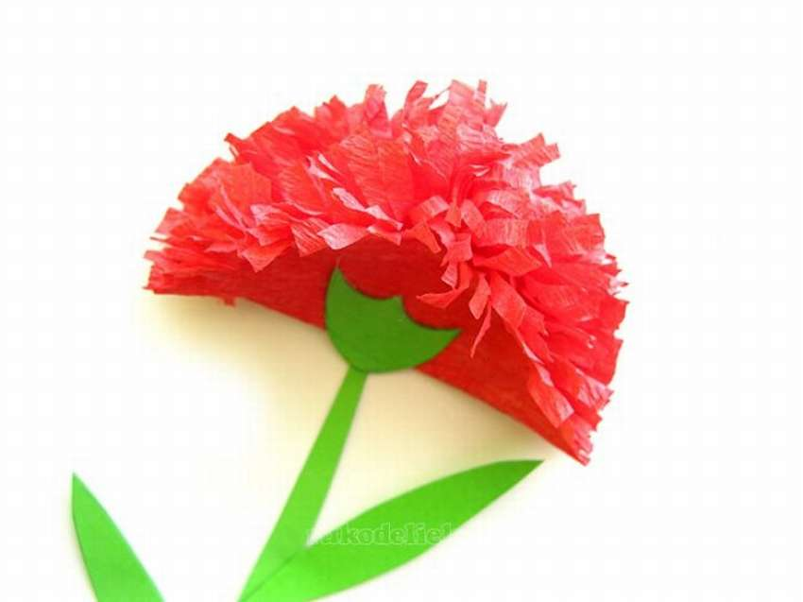
Цель: продолжать совершенствовать навыки ребёнка в аппликации; продолжать учить работать с различными материалами для аппликации; совершенствовать умение работать с кисточкой, клеем, бумагой, безопасно работать с ножницами, использовать салфеточку (тряпочку) для промакивания.

Вам понадобитя: гофрированная бумага (красного, белого, розового цвета). Можно одного цвета. Зеленая бумага для листочков и стебля. Лист картона любого цвета. Кисточка, клей ПВА, чашечка для клея, ножницы, салфеточка для промакивания деталей.

Заготовьте заранее круги 3,4 шт. из гофрированной бумаги (из квадратов 6×6см), можно вырезать по трафарету используя кружку.

Покажите ребёнку фото гвоздики на компьютере или телефоне. Предложите ребёнку сделать гвоздику. Каждый круг надо надрезать к середине на мелкие полосочки. Можно сложить каждый круг пополам и ещё раз пополам. Надрезать до уголочка на узкие полосочки. Можно нарисовать в середине маленький гружок, чтобы ребенку он служил ориентиром (что разрезать надо до него). Так готовите все заготовленные круги из гофрированной бумаги. Затем берете лист картона кладете перед собой на стол, намечайте место куда будете приклеивать гвоздику. Ставите точку клеем и приклеиваете надрезанный круг за серединку. Так приклеиваете все круги ставя точку клеем в середине круга (кладете круг на круг). Можно чередовать круги по цвету. Затем загибаете низ всех кругов вверх. Можно каждую половинку зафиксировать клеем. Приклеиваете чашечку, стебель и листья.

